Сотрудники МЧС будут следить за порядком в парках на роликах и велосипедах
20.04.2016
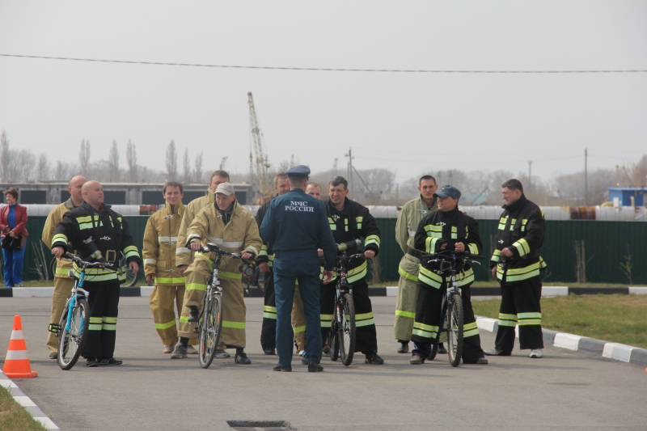
Теперь МЧС будет следить за противопожарной безопасностью с помощью беспилотников, а патрулировать парки сотрудники министерства будут на роликах и велосипедах. Данную информацию сообщает официальный портал Правительства Москвы. Как отмечается в сообщении, первое патрулирование пожарной безопасности с помощью беспилотного самолета прошло на территории ТиНАО. Кроме сотрудников МЧС, за соблюдением правил пожарной безопасности будут следить казаки. Они будут патрулировать парк в Кузьминках. Свою помощь спасателям МЧС окажет и Государственное природоохранное бюджетное учреждение «Мосприрода». Сотрудники ведомства совместно с МЧС также будут следить за порядком в парках. Как отметил руководитель ведомства, для патрулирвоания будут использоваться не только велосипеды, но сегвеи, специальные электрические самобалансирующиеся двухколесные транспортные средства. Отмечается, что с начала года в столице произошло более 1,6 тысячи пожаров, что на пятнадцать процентов меньше, чем в прошедшем году.

Адрес страницы: http://kosino-uhtomski.mos.ru/presscenter/news/detail/2819138.html
Управа района Косино-Ухтомский города Москвы

